
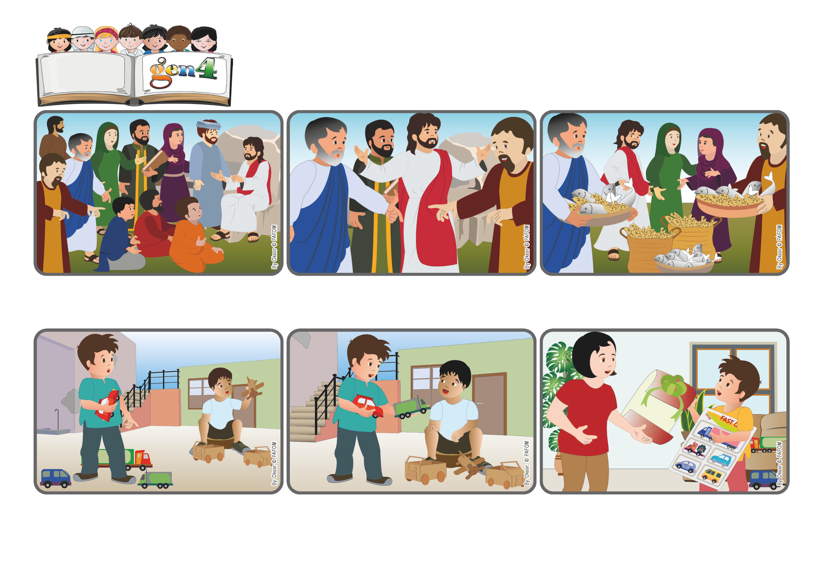
Palavra de Vida
«Vós mesmos, dai-lhes de comer» (Lc 9, 13).
(JUNHO 2025, da liturgia do domingo, 22 de junho, 12º do Tempo Comum – Corpus Christi)
Dar generosamente faz milagres
Poucos dias depois, sua irmã mais velha chegou em casa e lhe disse: "Uma amiga minha me deu isso para você!" Daniel abriu o pacote: estava cheio de carrinhos! Jesus "multiplicou" os carrinhos que ele havia doado!
"Seria bom se Jesus lhe desse carros de verdade." Então, ele teve uma ideia. Pegou dois dos carrinhos com os quais estava brincando e os levou para aquela criança. Que felicidade! "Sim, Jesus veio a ele", pensou, "com a minha ajuda!"
Daniel, do México, gosta muito de carros de brinquedo. Um dia, ele levou alguns deles para o pátio para brincar. Não muito longe, ele viu outra criança brincando com carros de papelão. Ele continuou olhando para esse menino e pensou:
Eles responderam: "Como? Temos apenas cinco pães e dois peixes!" Para Jesus, aqueles pães e peixes eram importantes: Ele os abençoou, partiu e distribuiu à multidão. Todos comeram e ainda sobraram 12 cestas!
Muitos vieram ouvir Jesus, que tinha curado tantas pessoas e agora estava falando sobre o Reino de Deus...! Estava tão bom que ninguém queria ir embora. À noite, todos ainda permaneciam lá, sentados e ouvindo.
Muitos vieram ouvir Jesus, que tinha curado tantas pessoas e agora estava falando sobre o Reino de Deus...! Estava tão bom que ninguém queria ir embora. À noite, todos ainda permaneciam lá, sentados e ouvindo.
”© PAFOM, Desenhos e textos elaborados pelo Centro Gen4”
Os gen4 são as crianças do Movimento dos Focolares, fundado por Chiara Lubich.

